附件2：

中国大学生骨干培养学校第八期学员报名登记表

姓 名 | 刘怡婷 | 性 别 | 女 | 民 族 | 汉 | 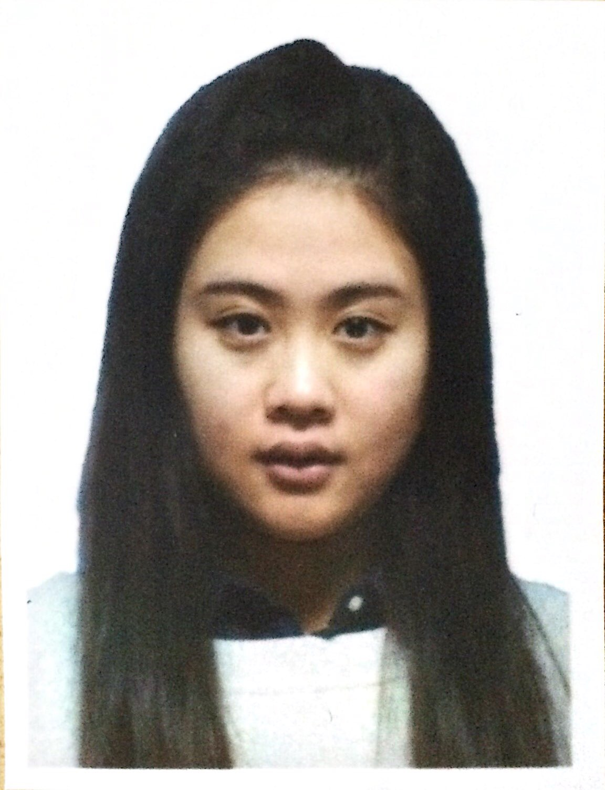
政治面貌 | 预备党员 | 所在高校 | 上海建桥学院
现任职务 | 校学生会主席 | 学院专业 | 商学院  国际经济与贸易
爱好特长 | 唱歌 | 手 机 | 18018677383
电子邮箱 | 171283853@qq.com | QQ号 | 171283853
高中以来  个人简历 | 2009年9月1日至2012年6月 就读于上海市上南中学  2012年9月1日至今 就读于上海建桥学院
个人主要事迹（1000字以内） | 我是刘怡婷，是来自上海建桥学院的大三学生，同时也是我校学生会主席。作为一名学生干部，我始终不忘严格要求自己，始终坚持用一个学生干部的标准来衡量自己的一言一行，不断求知、不断进步、不断学习，处处发挥先锋模范作用。回首进校来的学生工作，很庆幸我取得了较为优异的成绩。  作为一名当代大学生，我始终把参与志愿者活动，尽己所能，服务他人放在第一位。组织并参与了我校的献血志愿者、迎新生志愿者等多项志愿者活动，在组织志愿服务的过程中，不仅服务了他人，更带动了身边更多的人参与带这项有意义的工作中来。  学生会的工作是要从每个学生的切身出发，举办的活动都要以丰富同学们的生活为目的。如迎新年晚会，在临近新年之际，吸引了全校各院系众多学生参与，让同学们感受到节日气氛，更加适应大学生活，融入建桥学院大家庭。为响应阳光体育的号召，鼓励同学们走向操场、走进大自然、走到阳光下，组织了晨跑送早餐活动，同学们也积极支持活动开展，纷纷投入到这项提高自身身体素质的活动中来。这些活动都大大丰富了同学们的生活，我们还将举办更多同学参与度高、活动质量高、更有意义的活动，让学生会工作更有内涵。  另外，经过党组织的考验和培养下，今年我光荣的成为了一名中国共产预备党员。在日常生活中，我一直不忘自己身为一名学干、预备党员的身份，积极投身于党的学习与工作中去。现将本人这一年以来各方面的表现情况总结如下：  思想政治教育是大学生实现理想的航标，在今后的学习生活中，我将坚持思想政治理论学习，深入领会邓小平理论、“三个代表”重要思想和科学发展观，认真接受思想政治教育，把良好的四政治素质作为自己成长的导向，争做一名优秀的干部。  作为一名班生干部，在工作中，带领同学积极响应学校和老师的号召，认真布置、带头圆满完成班级的各项工作。在紧张学习之余，开展各种文体活动。积极帮助需要帮忙的同学，受到同学们一致好评。在圆满完成各项琐碎的班级和学生会工作的同时，我不忘学生的天职，合理安排时间，勤奋学习，在学习中，不堪落后，勇于实践，开拓进取。号召广大同学们积极参与其中，丰富我们的大学生活。  在生活中，我首先注重自己的个人卫生。在各个集体中，我团结同学，尊敬师长，发扬勤俭节约的传统美德，时刻提醒自己“一粥一饭，当思来之不易”。所以在生活上，我勤俭节约，不铺张浪费，不和同学比吃穿，只和同学比学习、比工作、比思想，做一个具有社会主义核心价值观的学生干部。  我将以我最火热的心，以我饱满的激情，以我丰富的知识，以我向上的精神，以我卓越的能力，投入到更高要求的学生干部工作中去！
院系团委  意见 | （盖章）  年 月 日
校团委  意见 | （盖章）  年 月 日
省级团委  学校部  意见 | （盖章）  年 月 日
团中央学校部意见

